TD2

Introduction à Tableau

DJAPO-ALI

Tchopou Claire

Table des matières

1. Grille de lecture 2

2. Dashboard 3

3. Analyse 4

# Grille de lecture

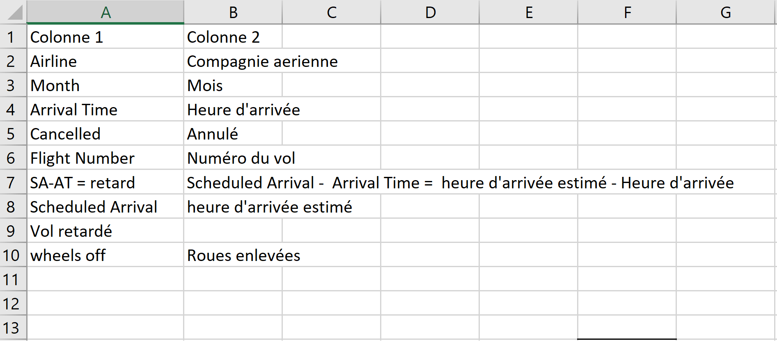

# Dashboard

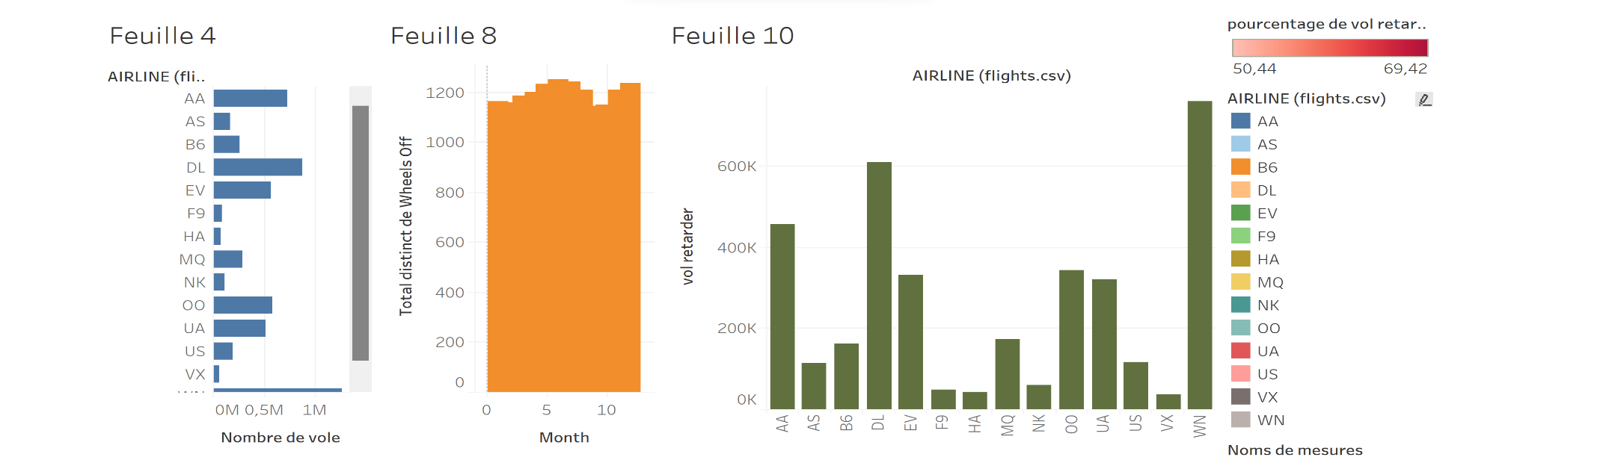 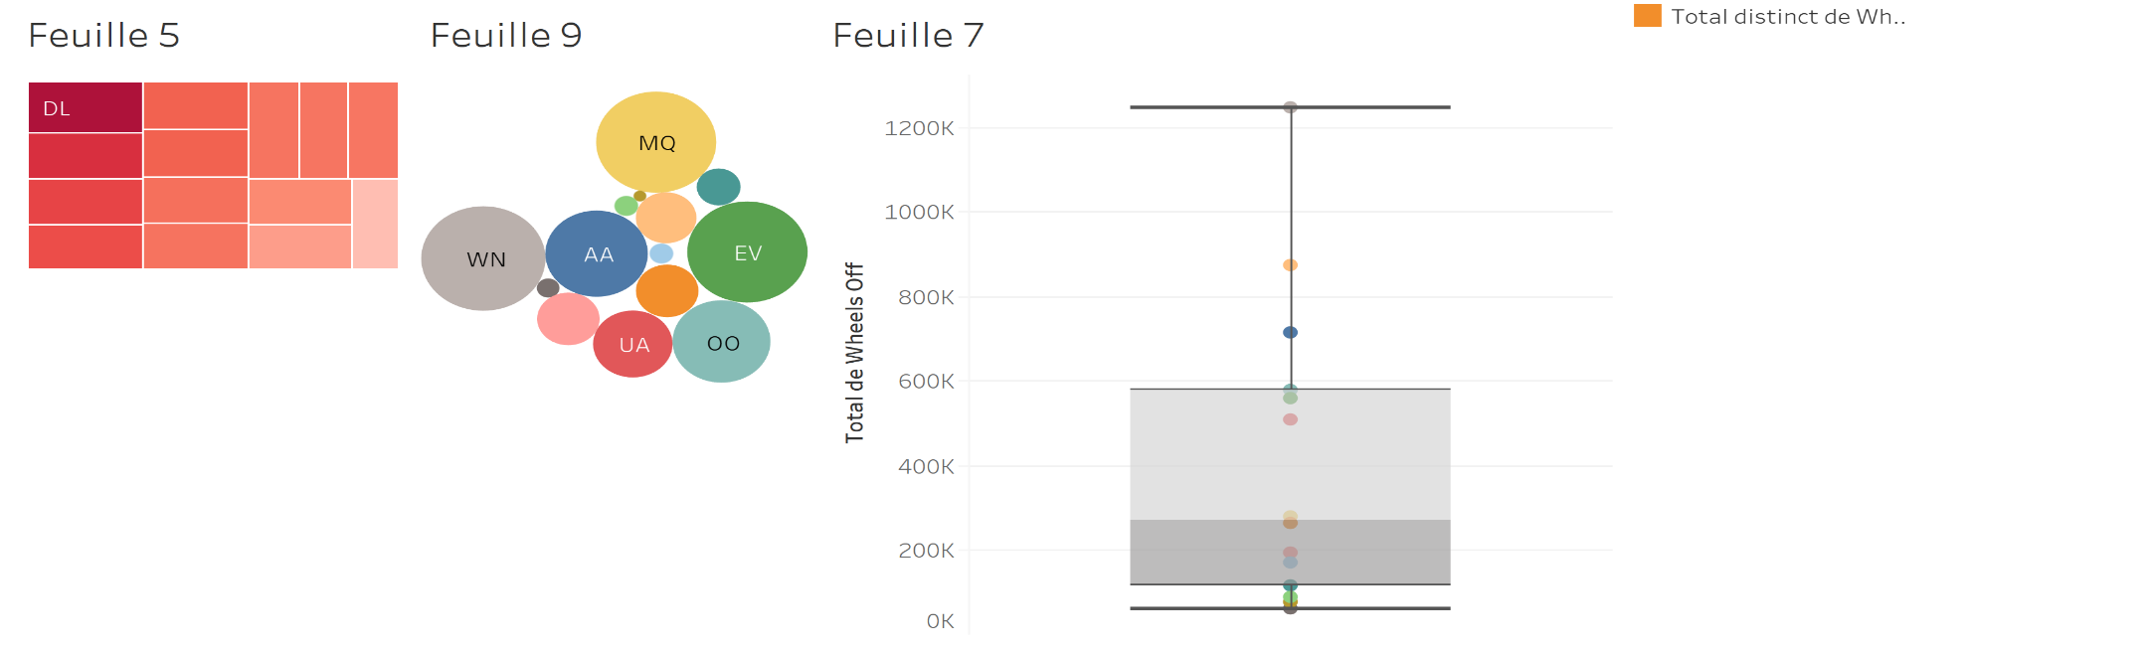

# Analyse

1. L’analyse globale du dashboard et résumé synthétique de chaque graphique :

* La feuille 4 : Affiche le nombre de vols de chaque compagnie aérienne

Pour ce faire nous avons créé un champs calcul pour déterminer le nombre de vols ; Nom= Nombre de vole

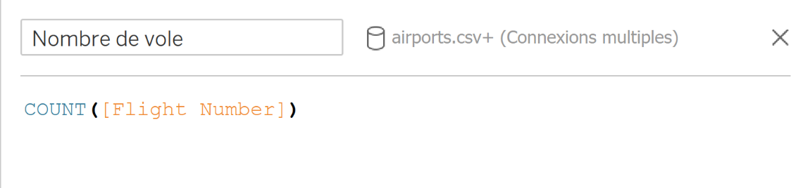

* La feuille 10 : Affiche le nombre de vols retardé de chaque compagnie aérienne

Pour ce faire nous avons créé un champs calcul nommé : SA-AT = retard

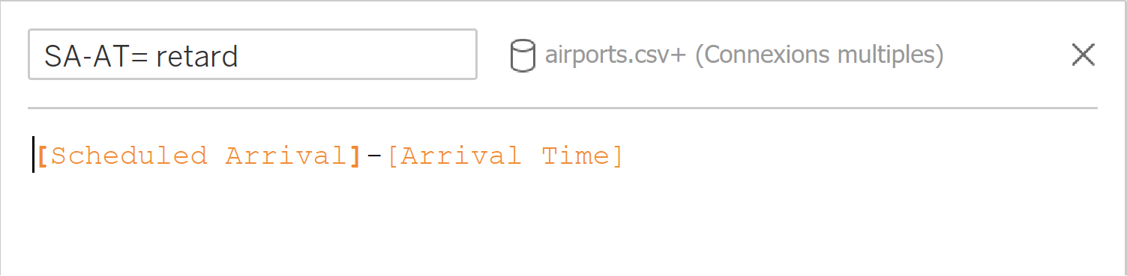

Pour déterminer les retards et ensuite un champs vol retarder ; pour identifier les vols retardés pour ensuite comptabiliser les retards par vols :

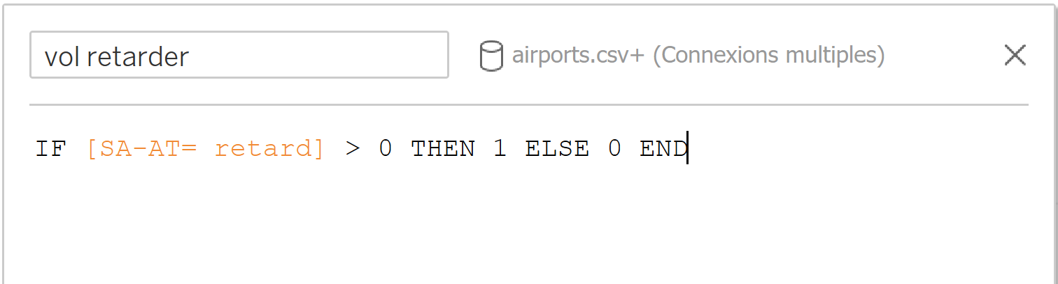

* La feuille 5 : Affiche le pourcentage de retard de chaque compagnie aérienne

Pour ce faire nous avons créé un champs calcul nommé : pourcentage des vols retarder

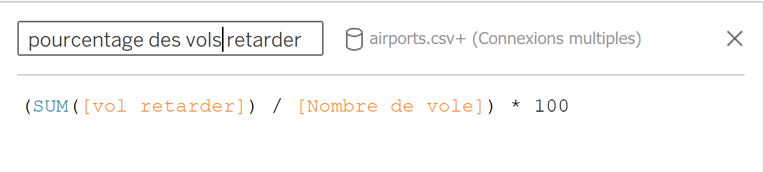

* La feuille 7 : Affiche le nombre de roues enlevées par chaque compagnie aérienne
* La feuille 8 : Affiche la chronologique sur le quelle les roues ont été enlevées sur 1an pour la compagnie WN
* La feuille 9 : Affiche le nombre total de vols annulé pour chaque compagnie aérienne

1. Les faits observés

On observe que :

* La compagnie avec le plus de vols est WN
* Elle est aussi la compagnie avec le plus de vols en retard
* Aussi toutes les compagnies ont un pourcentage de retard supérieur à 50% et la compagnie DL est celui dont le pourcentage est le plus élevé
* La compagnie ayant comptabiliser le plus de roue élevée est WN, sûrement dû au fait qu’elle est celle ayant comptabilisé beaucoup de vol
* Et on constate qu’au cours de toute l’année la compagnie WN à enlevé beaucoup de roue surtout en juin
* Aussi la compagnie WN est la compagnie avec le plus de vols annulés

1. Les bonnes stratégies à prendre

* Comparez les pourcentages de retards des différentes compagnies et identifiez les tendances et les raisons derrière ces retards.
* Identifiez les facteurs contribuant aux retards et aux annulations des vols de WN. Cela pourrait inclure des problèmes opérationnels, des problèmes de maintenance, des conditions météorologiques, etc.
* Identifiez les périodes de l'année où les retards et les annulations sont les plus fréquents pour WN et cherchez des motifs ou des événements spécifiques qui pourraient être à l'origine de ces problèmes.
* Proposez des initiatives pour réduire les retards et les annulations, telles que des améliorations opérationnelles, des programmes de maintenance préventive, des plans de gestion des risques météorologiques, etc.